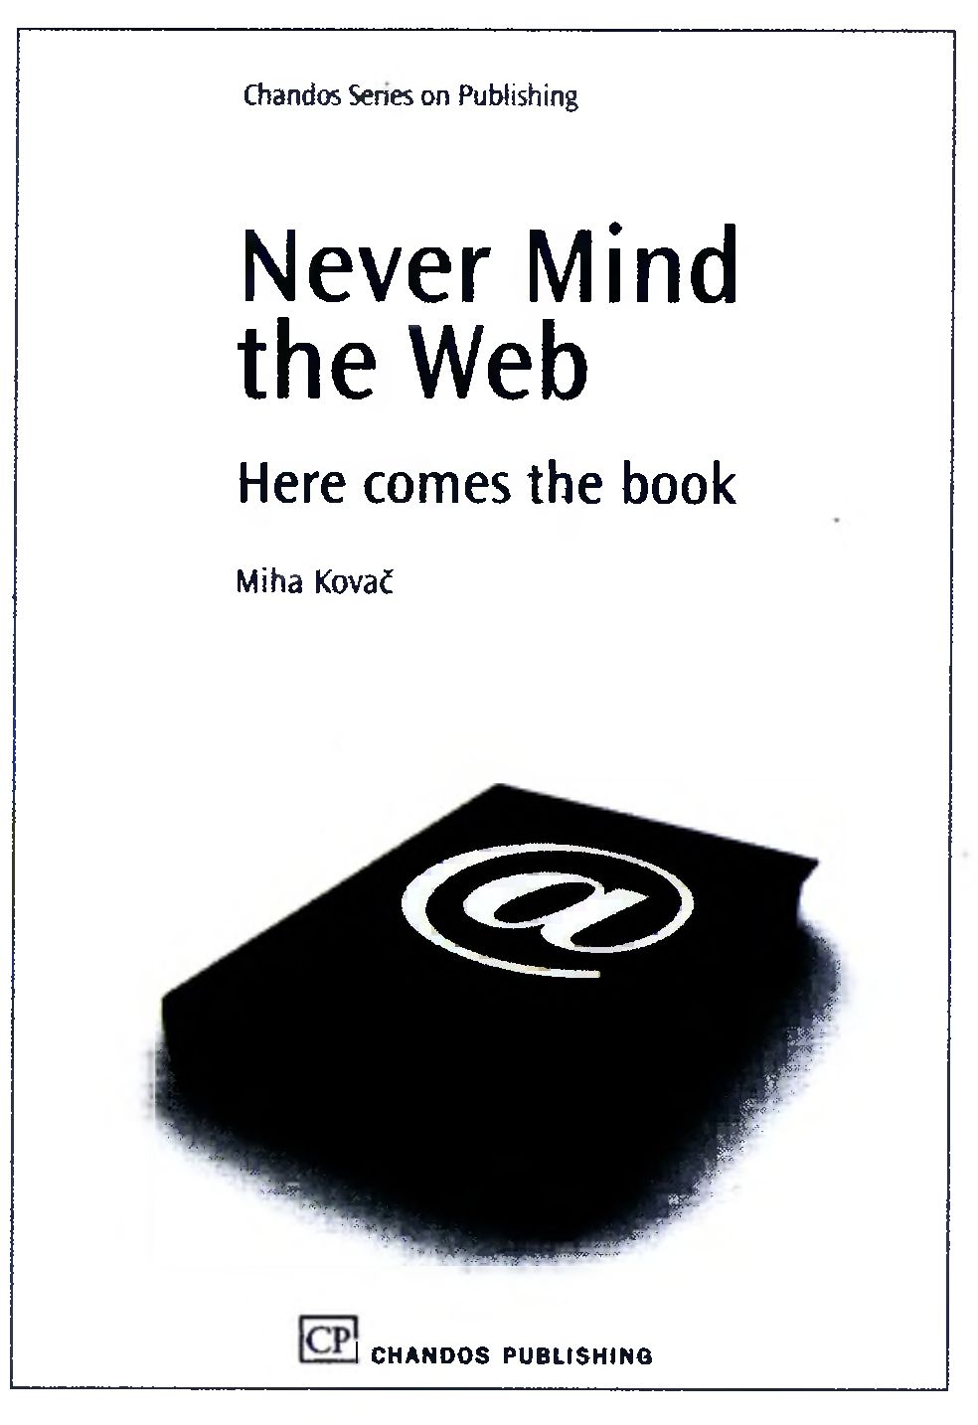
Z LEKTUR ZAGRANICZNYCH
379

Z LEKTUR ZAGRANICZNYCH
Obfitość podaży publikacji książkowych o charakterze naukowym i zawodowym,
z naszego kręgu zagadnień, raczej nasila się niż słabnie. Jednak jakość jest zróżni-
cowana. Wcale nie tak łatwo wygenerować tekst rzeczywiście produktywny.
- PIŚMIENNICTWO WCIĄŻ W CENIE [*****]
Słoweński profesor Miha Kovać z Uniwersytetu w Lubljanie, od dawna obser-
wujący funkcjonowanie piśmiennictwa, opublikował świetną analizę (Kovać, 2008)
obecnej sytuacji książki w Europie, wspartą badaniami „Eurobarometr”. W jego
opinii, książka ma się nie tylko dobrze, ale jej zasięg wyraźnie rośnie.
Być może nie tylko za sprawą tradycji i przyzwyczajeń, lecz także dlatego, że
nie wymaga żadnych odbiorczych urządzeń i jest relatywnie tania. Dla porównania:
w komunikacji elektronicznej aparatura kosztuje średnio tyle, co 40 książek, nie mó-
wiąc o kosztach eksploatacji. Dlatego e-booki przyjmują się źle - również za sprawą
małych ekranów, mizernego zasilania oraz fatalnego systemu rozpowszechniania.
To dla książki drukowanej żadna konkurencja, tym bardziej, że e-book nie jest
w stanie przelicytować pożytków, jakie niesie ze sobą forma kodeksu.
A to właśnie kodeks okazał się kiedyś wynalazkiem świetnym, zastępując
w swoim czasie zwój i dając okazję do powstania przemysłu wydawniczego, już
nawet w wersji rękopiśmienniczej. W XV w. niektórzy wydawcy zatrudniali nawet
po 200 kopistów oraz iluminatorów.
Potem krokiem milowym okazał się oczywiście druk, czyniąc książkę towarem
masowym. Przykładowo: tezy Lutra wydrukowano w nakładzie 300 tys. egzempla-
rzy. Offset dorzucił do tego szybkość - dzisiaj książkę można wydać w ciągu kilku
dni, trudno więc z nią konkurować. Tym bardziej, że jest produktem kompletnym,
bowiem odbiorca przejmuje razem nośnik oraz treść. Tymczasem tekst elektronicz-
ny transmituje tylko treść, nośnik nato-
miast trzeba sobie zorganizować, więc ku-
pić odrębnie, samemu.
Badania zasięgu książki w Europie sy-
gnalizują wzrost a nie spadek - co sugero-
wały analizy polskie. Przynajmniej 1 książ-
kę w ciągu roku przeczytało 85% mieszkań-
ców Holandii i Szwecji, 81% mieszkańców
Słowacji, a 65% mieszkańców Polski, Bel-
gii oraz Włoch (dla porównania: 57% miesz-
kańców USA). Z kolei, co najmniej 5 ksią-
żek rocznie czyta 60% Szwedów, 55% An-
glików, Duńczyków oraz Holendrów, 43%
Słowaków i 33% Polaków, Belgów oraz Fi-
nów. O kiyzysie zatem nie może być mo-
wy. Zasięg książki jest bardzo mocno zwią-
zany z powszechnością wykształcenia śred-
niego, która u nas ma historię krótką. Za-
chodzi także wysoka korelacja dodatnia po-
między czytaniem książek, a użytkowaniem
Internetu, tak więc żadne wypieranie nie
ma miejsca. Oraz jest jeszcze bliski zwią-
zek z jakością bibliotekarstwa - a za naj-
lepsze systemy biblioteczne w Europie uwa-
ża się duński, fiński, szwedzki, holender-
ski oraz angielski.

380
RECENZJE I PRZEGLĄDY PIŚMIENNICTWA
Nie ma też oznak kryzysu w przemyśle wydawniczym, chociaż na rynku domi-
nują duże firmy edytorskie, jednoznacznie nastawione na zysk, a w obiegu prze-
waża piśmiennictwo w języku angielskim i przekłady z angielskiego. Ale są też wy-
dawnictwa niszowe i podaż jest mocno zróżnicowana, jakkolwiek stosunkowo płyt-
ka. Bardzo dużej liczbie tytułów odpowiadają relatywnie niskie nakłady.
Jednak, mimo że duże wydawnictwa „rozdają karty”, z drugiej strony bardzo dużo
wnoszą do funkcjonowania i rozwoju rynku książki. Przekonał się o tym, znany au-
tor, Stephen King, usiłując ominąć serwituty na rzecz wydawców. Mianowicie, swoją
nowelę, The Plant własnymi siłami ulokował bezpośrednio w Sieci i... stracił na tym
pięciokrotnie. Zabrakło bowiem szaty edytorskiej, skutecznej promocji, sprzedaży
w wielu miejscach oraz profesjonalnej obsługi administracyjnej i finansowej.
Kovać przyjrzał się też rozwojowi edytorstwa w dawnych krajach socjalistycznych,
dla którego ten system był dramatycznym hamulcem. Otóż tam, gdzie praktyka
wydawnicza była względnie liberalna - jak w Polsce i w byłej Jugosławii - lub gdzie
funkcjonowały „samizdaty”, poziom wydawnictw nie odstaje już od reszty Europy.
Ale w innych krajach ujawniają się poważne trudności.
Nie tak dawno Jeff Gomez w książce Print is dead (New York, Macmillan, 2008)
zapowiadał eliminację druku przez e-booki, ale nic takiego nie miało i nie ma miejsca.
Na szczęście - dopowiada Kovać - bo gdyby wszystko było w Sieci, mielibyśmy totalną
jednolitość, jak według Orwella. Druk jest formą balansu pomiędzy komunikacją
zamkniętą, a internetową otwartością i to zróżnicowanie stanowi wartość samą
w sobie. Trzeba ją cenić i nie przejmować się różnymi samozwańczymi proroka-
mi.
- O MARKETINGU - UŻYTECZNIE [****]
Kiedy widzę książkę, albo nawet tekst, o zarządzaniu biblioteką, a zwłaszcza
o bibliotecznym marketingu, odruchowo zamykam oczy, bo przeważnie są to te same,
powtarzane bez końca oczywistości, slogany, a nawet dyrdymały, od których jakość
zarządzania i strategii marketingowej nie
poprawia się w najmniejszym stopniu.
Dlatego przyjemnym zaskoczeniem oka-
zała się rozumna i pożyteczna publikacja
(Dempsey, 2009), sygnalizująca, czym
naprawdę marketing jest, a czym
nie jest.
Otóż marketing nie jest tym samym, co
promocja. Promocja to tylko jego drobna
część. W istocie marketing polega na usta-
leniu, czego chce publiczność, na udo-
stępnieniu albo zapewnieniu tego, czego
chce oraz jeszcze na sprawdzeniu opinii
- realizowanych usługach, żeby ulepszyć,
co się da.
Ale publiczność jest zróżnicowana
- zmienna, trzeba więc rozpoznać całą g a-
m ę oczekiwań, a potem promować ofertę
w sposób urozmaicony. Tymczasem mało
kto to potrafi, bo nawet na studiach INiB
problematyka marketingowa wtapia się
zazwyczaj w szersze obszary problemowe.
Również metodologia badań marketingo-
wych jest rozpoznana słabo - toteż autor-
ka (słusznie) poświęca jej sporo miejsca.
A już inna sprawa, że prezentując wyniki
Z LEKTUR ZAGRANICZNYCH
381
analiz własnych, popełnia elementarny błąd: nie zwraca w ogóle uwagi na brak
reprezentatywności.
Dempsey ma natomiast rację (bo to nie tylko nasza praktyka zaniechania) sy-
gnalizując, że bibliotekarze nie realizują żadnych badań rozpoznawczych, uznając
swoje wyobrażenia o użytkowniczych oczekiwaniach za wiarygodne. Otóż bezpod-
stawnie. Jak twierdzą zaś - cytowani w książce - eksperci, bez analizy popytu żaden
marketing nie ma sensu.
Główna autorska porada zawiera się w tym, żeby spojrzeć na swoją bibliote-
kę oczami użytkowników. Oceniając w ten sposób wszystkie pomieszczenia: ich
czystość, przejrzystość, estetykę i oznakowanie. Z tego samego punktu widzenia - powia-
da Dempsey - warto przeanalizować wszystkie biblioteczne komunikaty promocyjne
zarówno online, jak i drukowane, chociaż co do efektywności tych drukowanych
nie jest przekonana, ale nie musi mieć racji. No i są również w tekście wskazówki,
jak oceniać funkcjonowanie personelu usługowego, więc stykowego: według zało-
żeń wspierania publiczności i nawiązywania kontaktów kontynuowanych. Między
innymi pojawia się w tym miejscu, znana zresztą, technika rozpoznawcza o nazwie
„podstawiony klient”, polegająca na sprawdzeniu i zweryfikowaniu jakość usług
przez zawodowca, którego jednak personel nie zna.
Jest też w tej książce sporo innych dyspozycji szczegółowych: jak konstruo-
wać informacyjne oraz promocyjne strony WWW, jak tworzyć plany marketingowe
w ramach ogólnych planów strategicznych oraz jak oceniać, weryfikować i doskonalić
wizerunek własnej biblioteki. Obok teoretycznych syntez, są to również wskazówki
praktyczne, do bezpośredniego wykorzystania. Pożyteczne, bo Dempsey dobrze
wie, o czym pisze.
Przez cały tekst przewija się zaś charakterystyczne motto. Że mianowicie marke-
ting jest procesem cyklicznym i nieustannym w tym sensie, że nigdy nie ma końca,
natomiast nic nie powtarza się w sposób literalny oraz jest procesem zespołowym,
realizowanym albo przez wszystkich, albo przez nikogo - bez połowiczności i bez
cząstkowego zaangażowania. Jeden pracownik, wyłamujący się z reguł, potrafi
popsuć cały efekt.
- MNOGOŚĆ JĘZYKOWA I KULTUROWA [***]
W Polsce świadomość, że jest potrzebna biblioteczna oferta dla zbiorowości kul-
turowo oraz językowo innych, ma (na razie?) charakter śladowy. Mimo że są rejony,
gdzie mieszka niemało Litwinów lub Słowaków, albo Ukraińców, a ostatnio nawet
Wietnamczyków. Tymczasem w wielu krajach obsługa biblioteczna „innych” jest
już zadaniem wdrażanym w praktyce - ze wsparciem stosownych uchwał UNESCO
oraz IFLA - od dawna i w największym natężeniu w USA i w Rosji, gdzie 20% miesz-
kańców to imigranci. Dlatego warto przyjrzeć się rosyjskiej refleksji problemowej
(Bibliotecznaja, 2009), w tomie bardzo zresztą nierównym. Obok ciekawych rozwa-
żań ogólnych są tam bowiem także teksty nie do przyjęcia - pochodzące zwłaszcza
z innych krajów, z obszaru dawnego ZSRR.
Rosja ma do czynienia z tym problemem od dawna i na wielką skalę - skoro
w samej Moskwie zarejestrowano oficjalnie stały pobyt osób, wywodzących się ze 140
(!) narodowości. Działalność bibliotek w tym zakresie zawsze była i jest wypadkową
polityki państwowej, na przestrzeni lat dramatycznie zmiennej. Biblioteka Narodo-
wa w Sankt Petersburgu od dawna przechowuje zbiory wielojęzyczne, powiązane
z dawnym i obecnym terytorium Rosji - w tym unikatowe teksty w językach niszo-
wych - i zdołała je uchronić (lecz tylko częściowo) przed różnymi szalonymi decyzjami
w okresie sowieckim. Ale to głównie zasługa samych bibliotekarzy.
Sytuacja współczesna wcale nie jest łatwiejsza. Z jednej strony ma miejsce
budzenie się świadomości narodowej rozmaitych grup etnicznych, z drugiej - wy-
raźnie nasilają się tendencje nacjonalistyczne wśród samych Rosjan, szczególnie
co młodszych oraz ma miejsce zjawisko samoczynnej rusyfikacji. Rola bibliotek
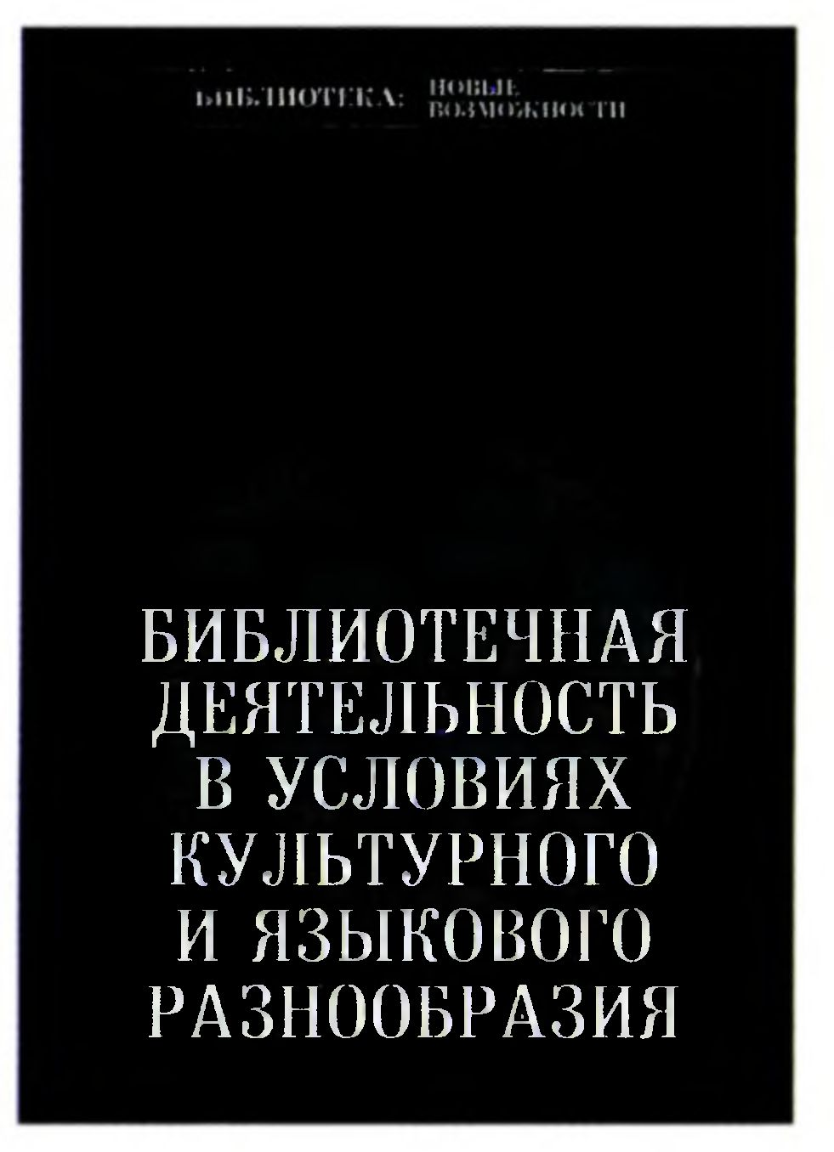
382
RECENZJE I PRZEGLĄDY PIŚMIENNICTWA
jest więc skomplikowana, nie do końca
bowiem wiadomo, kto czego chce. Teore-
tycy zwracają uwagę, że w USA ścierają się
dwie tendencje. Jedna sugeruje działania
na rzecz pełnej integracji oraz jednojęzycz-
ności i ta zdecydowanie przeważa. Druga
dopuszcza etniczne odrębności, przy ogól-
nej jedności państwowej - lecz akurat tam
(inaczej niż w Europie) jest przez znawców
często krytykowana.
W Rosji, tak jak w całej (?) Europie,
przyjęto założenie multikulturalizmu,
czyli kulturalnego pluralizmu, któremu
ma sprzyjać oferta biblioteczna. Wymaga
więc wielojęzycznych zasobów, wielokul-
turowych programów, także w Internecie,
a nawet pracowników, władających języ-
kami mniejszości. To, co łatwo sformu-
łować werbalnie, jest jednak w realizacji
trudne, a często nawet niewykonalne. I nie
jest to kłopot wyłącznie rosyjski.
Co więcej: koncepcje UNESCO zakła-
dają, że różnorodność kulturowa przyczy-
ni się do wymiany wartości. Tymczasem
w praktyce rodzą się głównie poważne
sprzeczności i mnożą konflikty. Deklaracje polityczne odbiegają więc nierzadko
od rzeczywistości. Przedstawiciel Kazachstanu przyznaje bez ogródek, że skoro
w jego kraju Kazachowie stanowią mniejszość mieszkańców, to rozpowszechnienie
języka kazachskiego i kazachskiej kultury jest fundamentem polityki społecznej
i dla bibliotek też stanowi imperatyw.
Z różnych powodów, jednak najczęściej finansowych, słuszne koncepcje ogólne
mają się nijak do rzeczywistej praktyki. Oferta wielokulturowa powinna opierać się - co
najmniej! - na wielojęzycznych kolekcjach bibliotecznych, a tych albo nie ma, albo
są symboliczne, bo kupować nie ma za co, ani jak. Do czego zresztą autorzy wypo-
wiedzi przyznają się niechętnie i zamazywanie prawdy łączy wszystkich, obojętnie
czy są z Rosji, czy z Uzbekistanu, z Ukrainy bądź z Kazachstanu.
Jak też niewyobrażalne sloganiarstwo. Normą jest uznawanie za multikultu-
ralną ofertę bibliotek... organizację bibliotecznych konferencji na temat potrzeby
takiej oferty. Czasami - z dodatkiem jakiejś wystawy. I to na ogół wszystko. Obok
totalnej niemożności, triumfy święci tradycyjna praktyka wschodnioeuropejska
i północnoazjatycka uznawania gadaniny, że coś trzeba zrobić, za zrobienie tego
czegoś - od której i my nie jesteśmy wolni.
Kwieciste, przydługie tyrady na temat potrzeby wielokulturowej oferty w biblio-
tekach Czeczenii lub Dagestanu - gdzie okoliczności są naprawdę dramatyczne -
między wierszami ujawniają, że żadnych dokonań właściwie tam nie ma. A już inna
sprawa, że poziom trudności jest niebywały.
W tomie pojawiły się również drobne akcenty polskie. Biblioteka Narodowa
w Kijowie sygnalizuje współpracę z naszą BN oraz organizację wystawy fotografii
„Dni Solidarności”, a biblioteka w Pskowie - wystawę „Jerzy Giedroyć”. Z Kazachsta-
nu zaś, gdzie mieszka 102 tys. Polaków, pochodzi informacja o próbach tworzenia
kolekcji polskojęzycznych, mało efektywnych z braku środków oraz o wydaniu
książki dla dzieci po polsku „Nasz naród wywodzi się od Piastów”.
Najwięcej miała do powiedzenia na ten temat wicedyrektorka biblioteki woje-
wódzkiej w Grodnie, bo też Polacy stanowią tam 24% mieszkańców regionu. Tu
oferta okazuje się konkretna, w postaci polskojęzycznych kolekcji bibliotecznych
oraz stałych - więc nie odświętnych - przedsięwzięć ponadusługowych. W domu Elizy

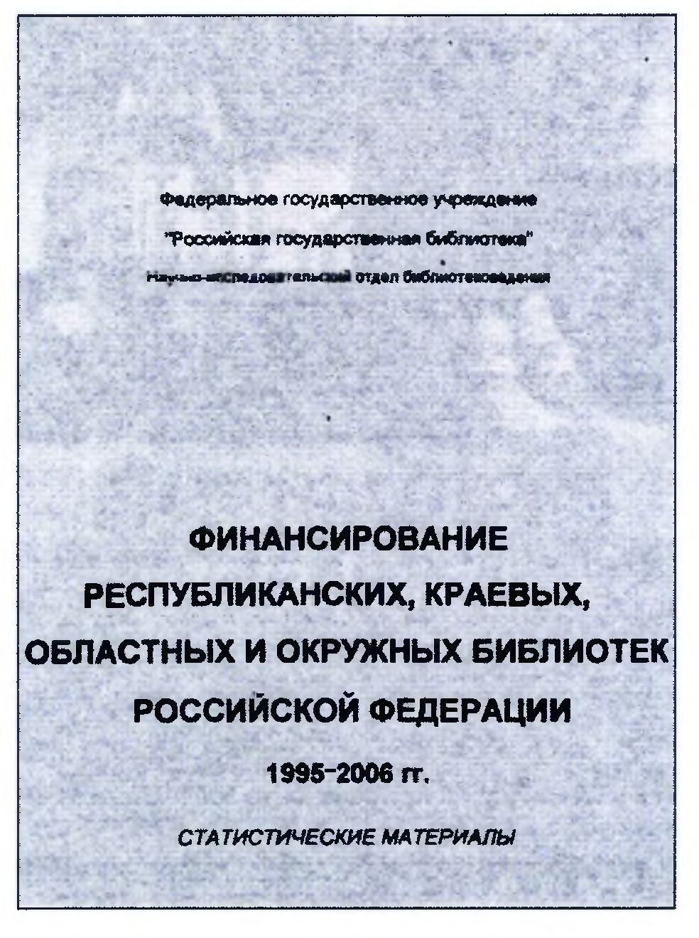
Z LEKTUR ZAGRANICZNYCH
383
Orzeszkowej mieści się biblioteczna filia dla młodzieży i jest też salon „U Pani Elizy”,
gdzie odbywają się spotkania i dyskusje. Spora w tym zasługa polskiego konsulatu
w Grodnie oraz kreatywnych propozycji 8 Domów Polskich z obszaru województwa.
Biblioteka chętnie zresztą współpracuje z różnymi instytucjami w Polsce, jak widać
więc - polityczne niesnaski nie mają w tym wypadku większego znaczenia.
- REWITALIZACJA [***]
To trywialne, ale prawdziwe: bez pieniędzy koncepcje pozostają tylko koncep-
cjami, a rzeczywistość piszczy. Dlatego pozwalam sobie przywołać tu nietypową
publikację (Finansirowanije, 2009) Biblioteki Państwowej w Moskwie, rzucającą
nieco światła na ekonomiczne zaplecze niektórych rosyjskich bibliotek. Niektórych,
bo tylko centralnych (republikańskich, regionalnych, wojewódzkich), utrzymywa-
nych ze środków federalnych. Za to: w długim i dramatycznym okresie 12 lat, co
pozwala wychwycić tendencję longitudinalną.
Autorka opracowania, G. Smolina oraz współredaktorki (M. Anilina, M. Dwor-
kina), to znane i kompetentne bibliotekoznawczynie: doskonale wiedziały, jak prze-
pracować i zestawić materiały oraz czemu to ma służyć. Cel jest porównawczy
i dlatego ciekawy. A żeby był osiągalny, należało wykreować i obliczyć użyteczne
wskaźniki i jeszcze pokonać tę trudność, że w Rosji tymczasem miała miejsce re-
waloryzacja rubla.
Wszystko wskazuje na to, że w 1995 r. miała miejsce w Rosji swoista za-
paść biblioteczna i dopiero w latach następnych dokonywała się rewitalizacja -
w tym sensie, że liczba użytkowników (analizowanych bibliotek) rosła systematycznie
i obecnie jest o 12% wyższa, niż w początkowym 1995 r. Ma to oczywisty związek
z radykalnym wzrostem finansowania (trzynastokrotnym!), które w ocenianych bi-
bliotekach uniwersalnych wynosi 588 rubli (ok. 59 zł) na użytkownika rocznie. To
niestety jest kwota niska, ale w 1995 r. wynosiła... 4,6 rubla (ok. 50 gr) na osobę,
więc określenie, że miała wtedy miejsce zapaść, nie jest żadną przesadą.
Mniej więcej od 2000 r. zwyżka finansowania jest znaczna i stale kontynuowa-
na, ale do ekonomicznej normalności jeszcze daleko. Wszystko zależy od stanu
gospodarki kraju, a z tym od kilku lat nie
jest w Rosji dobrze. Co ciekawe, wpływy
pozabudżetowe i własne zarobki bibliotek
wzrosły w tym okresie dwudziestokrotnie,
co wskazuje na zmianę postaw i aktywi-
zację samych bibliotek. Z zachowaniem
stosownych proporcji, daje się zauważyć
niejakie podobieństwo do sytuacji polskich
bibliotek publicznych, tyle że u nas władze
centralne tych bibliotek nie utrzymują, a
i o wzroście nakładów na nie też nic nie
wiadomo.
Ale to rozbudowane, bardzo szczegóło-
we zestawienie wydatków oraz osiągnięć,
powstało w jeszcze jednym celu. Ujawnia
mianowicie olbrzymie dysproporcje w fi-
nansowaniu bibliotek w różnych częściach
Rosji. Jeśli bowiem wydatki federalne na
biblioteki - w przeliczeniu na użytkowni-
ka - w regionie dalekowschodnim (Cha-
barowsk, Czukotka, Kamczatka, Sachalin
i in.) wynoszą 179% średniej dotacji kra-
jowej, to w regionie centralnym (Moskwa,
Kursk, Smoleńsk, Tuła i in.) tylko 80% tej
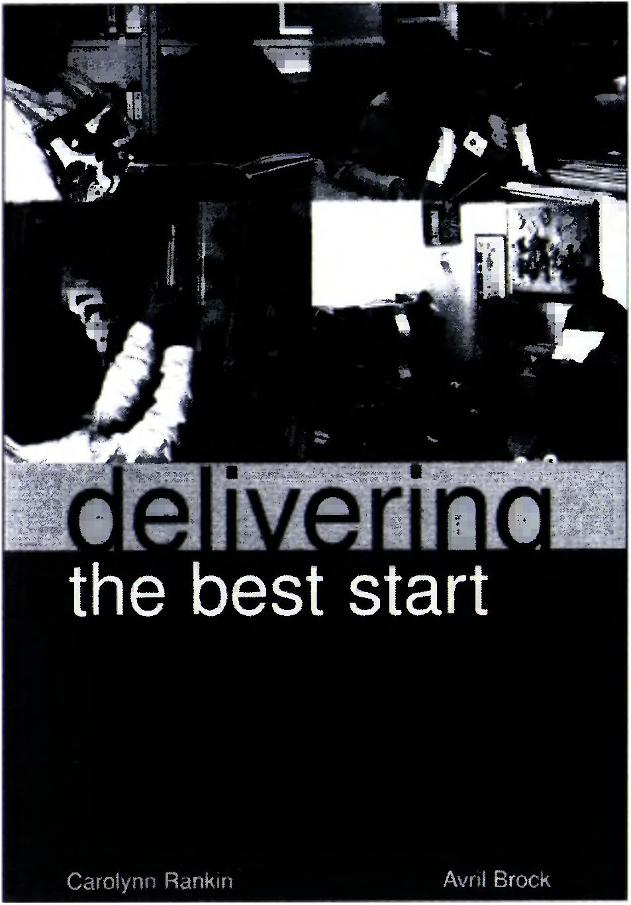
384
RECENZJE I PRZEGLĄDY PIŚMIENNICTWA
średniej, a w regionie południowym (Czeczenia, Dagestan, Inguszetia, Stawropol
i in.) jeszcze mniej, bo 77%, to trudno to w sposób racjonalny wytłumaczyć i tym
bardziej - trudno mówić o pełnej stabilizacji.
Czasem nawet zestawienia statystyczne ujawniają nieoczekiwane treści. Oto
w Czeczenii dane statystyczne, zresztą mizerne, figurują dopiero od 2003 r. i benefi-
cjentem dotacji federalnej nie jest tam żadna biblioteka dla młodzieży (gdzie indziej
takie biblioteki są w rejestrach ujęte). Z kolei, w Republice Czuwaskiej federalnie
finansowana biblioteka dla młodzieży nie istnieje od 1999 r. Zresztą bibliotek dla
dzieci, oraz dla młodzieży, finansowanych z budżetu federalnego, brakuje w wielu
innych regionach. To nie jest symptom pomyślny. Jakkolwiek więc federalne wydatki
na te właśnie, dziecięce i młodzieżowe, biblioteki ogólnie wzrosły aż piętnastokrotnie,
trudno zgadnąć co będzie, kiedy te pokolenia wydorośleją.
Dawno temu biblioteki w ZSRR, przynajmniej w samej Rosji - niezależnie od
narzutu ideologicznego, od którego bolały zęby - przyczyniły się mimo wszystko do
szerokiego zainteresowania dobrą literaturą piękną, rodzimą i zagraniczną (w prze-
kładach). Potem jednak nastąpił głęboki i długoletni kryzys i dopiero w ostatnich
latach pojawiły się symptomy poprawy: tu sygnalizowane na przykładowej grupie
bibliotek. Ale z takiego dołka nie tak łatwo wyjść, zwłaszcza kiedy trzeba równo-
cześnie brać się za elektronizację.
- WCZESNE POCZĄTKI [***]
Od dłuższego czasu w piśmiennictwie bibliotekarskim lansuje się bardzo wczesne
kontakty bibliotek z małymi dziećmi, nawet w wieku poniżej 1 roku. Oto kolejna
książka (Rankin i Brock, 2009) na ten temat, autorstwa dwóch pracownic nauko-
wych Uniwersytetu w Leeds.
Jest to raczej rekapitulacja tego, co już napisano dotychczas, niż całkiem nowa
opinia, ale klarowna, starannie opracowana i sugerująca szereg działań praktycz-
nych. To ma sens, bo bibliotekarze wciąż trzymają się cezury 3 roku życia jako po-
czątkowego dla korzystania z bibliotek.
Autorki - wzorem innych opiniodaw-
ców - sądzą, że początki powinny być moż-
liwie wczesne, do czego trzeba przekonać
rodziców, bo konieczne jest ich aktywne
uczestnictwo. A wszystko po to, żeby kon-
takty małych dzieci z biblioteką przyczyni-
ły się do rozwoju postrzegania, mowy oraz
interakcji z innymi dziećmi, a z czasem -
żeby biblioteka stała się miejscem dobrze
znanym i przyjaznym, a książki - przed-
miotami dobrze kojarzonymi.
To wszystko wymaga opracowania
specjalnych programów imprezowych,
z nastawieniem nie tylko na małe dzieci,
ale także na rodziców oraz na całe rodzi-
ny. Dla dzieci powinny to być oferty za-
bawowe, jednak połączone z czytaniem,
z opowiadaniem i z rozmowami. Rodzi-
com natomiast (ewentualnie opiekunom)
trzeba poprzypisywać specjalne, aktywne
role, a także zasugerować domowe czyta-
nie lektorskie oraz przedstawić warianty
form, wprowadzających w domu do nauki
czytania. Dobrze uzasadniona opinia jest
taka, że ten sposób wprowadzania dzieci
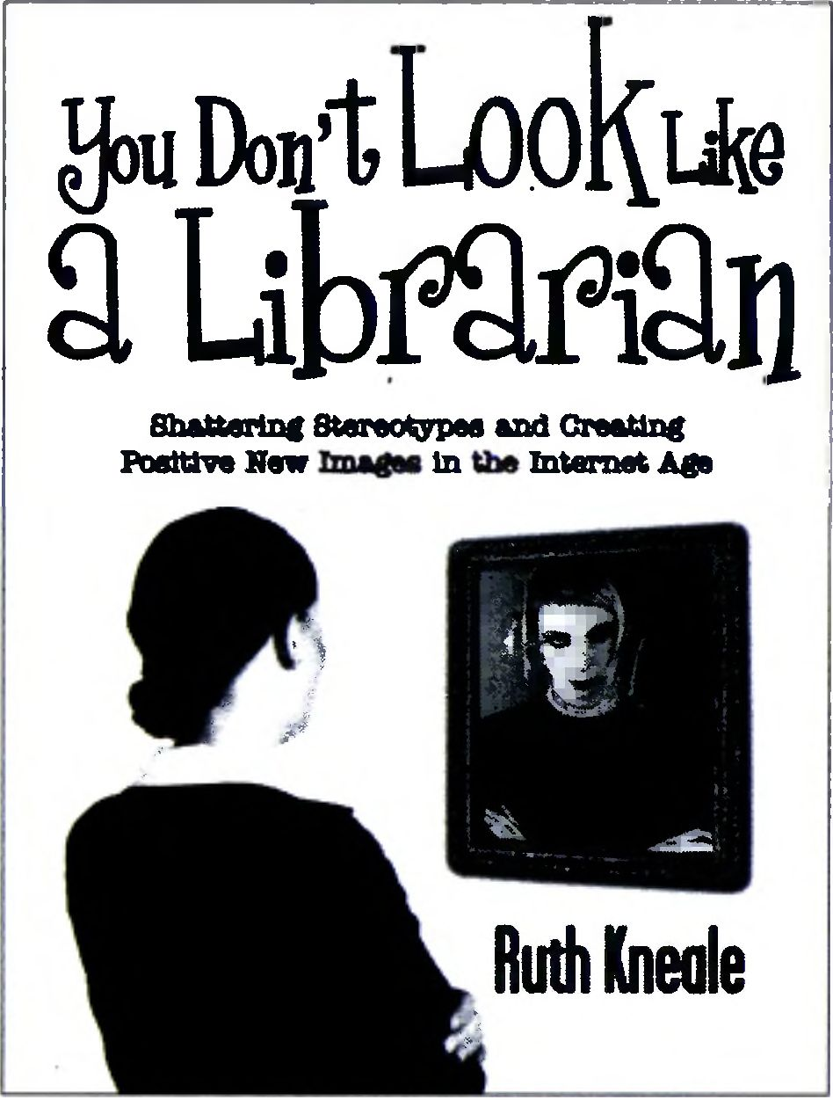
Z LEKTUR ZAGRANICZNYCH
385
w świat piśmiennictwa i biblioteki, przyniesie następnie pożytek w postaci przy-
śpieszonego i pogłębionego rozwoju intelektualnego.
To oznacza jednak absolutną konieczność wyodrębnienia agend dla dzieci
w każdej środowiskowej bibliotece publicznej, ze stosownym wyposażeniem i zaso-
bami oraz z wyspecjalizowanym personelem. Autorki starannie, może nawet zbyt
szczegółowo, charakteryzują również konieczne prace organizacyjne i aranżacyjne,
oparte na dwóch przesłankach głównych, mianowicie na użyteczności i na przy-
jazności.
W tym kontekście pojawia się niewesoła refleksja w odniesieniu do rodzimej
(obawiam się, że nie tylko naszej) oferty bibliotecznej dla dzieci. Otóż, agendą (filią,
oddziałem) biblioteczną dla dzieci obecnie dysponuje w Polsce co ósma biblioteka
publiczna, przede wszystkim w miastach. Niektóre z tych bibliotek są znakomite,
w pełni nowoczesne i kreatywne, ale jest ich zdecydowanie za mało oraz nie znajdu-
ją stosownego wsparcia. Za granicą istnieją specjalne, ogólnokrajowe programy, ko-
rzystające z rozmaitych grantów i ze środków rządowych - rzeczywiście pokaźnych:
w Zjednoczonym Królestwie - Bookstart, w Australii - Better Beginnings, a w USA -
Family Place Libraries. W Polsce akcja Cała Polska czyta dzieciom - bezcenna zresz-
tą - opiera się na społecznej inicjatywie oraz dobrej woli niektórych bibliotekarzy.
To za mało.
Byłaby najwyższa pora, żeby za inwestowanie w czytelnictwo dziecięce i w bi-
blioteki dla dzieci, poważnie wziął się resort kultury (a resort edukacji to nie?) i jego
Instytut Kultury. Ale takich symptomów nie ma.
[6] O STEREOTYPACH STEREOTYPOWO [*]
O stereotypach bibliotekarzy, a właściwie bibliotekarek, napisano już mnóstwo
tekstów, kiedy więc w renomowanym wydawnictwie pojawiła się kolejna książka na
ten temat (Kneale, 2009), z chwytliwym tytułem, miałem nadzieję na jakieś nowe
ujęcie. Niestety, nic z tego. Długie rejestry przykładów stereotypowych wypowiedzi
o bibliotekarkach i bibliotekarzach, w znacznym stopniu od dawna już znanych,
zostały opatrzone mało pomysłowym, a często naiwnym komentarze. Trudno zgad-
nąć, czemu wydawca zgodził się na taki tekst.
Lwią część książki zajmują opinie roz-
maitych osób, co nazwano „badaniami”,
ale to z żadnymi badaniami nic wspólnego
nie ma - oraz przywołania sylwetek bi-
bliotekarskich z powieści, z filmów, z ko-
miksów i z gier, głównie karykaturalnych,
a tylko niekiedy przyjaznych. Podobne
rejestry widziałem już w kilku książkach
(dwie sygnalizowałem w PB), ale autorka
ich nie czytała. Widać nie tylko u nas lu-
dzie wolą pisać niż czytać.
Także dla celów poznawczych. No bo,
jak pisze się o stereotypach, to wypadało-
by sprawdzić w piśmiennictwie psycholo-
gicznym, co to takiego jest ten stereotyp,
a nie opierać się na... haśle z encyklopedii.
Stereotyp ma bowiem charakter podświado-
my, z ograniczoną relacją do aktualnej rze-
czywistości, zatem nie tak łatwo go przeła-
mać, jak to sobie autorka naiwnie wyobraża.
Prosta sprawa - z bibliotek korzysta 30-60%
społeczeństwa, zaś kiepski stereotyp biblio-
tekarki jest znany nieomal wszystkim.
386
RECENZJE I PRZEGLĄDY PIŚMIENNICTWA
Kneale odtwarza go oczywiście w głównych zarysach. To starsza i niemodna
pani, która nie odróżnia komputera od kota. Oraz przypomina Oscarowy musical
z 1962 r. Music man, w reżyserii Mortona Da Costy, w którym pojawiła się taka
właśnie postać: Marian (potem w obiegu przerobiona na Marion) the librarian. Od
siebie dopowiem, że później lansowali ją zdumiewająco ochoczo wybitni intelektu-
aliści (i stali użytkownicy bibliotek), mianowicie Marshall McLuhan i Umberto Eco.
Nie żebym judził, ale jeżeli ktoś myśli, że profesorowie kochają swoje bibliotekarki,
to popełnia błąd. Stereotypowy.
Efektem tego stereotypu jest - zdaniem autorki - niski status bibliotekarskiego
zawodu i mizerna pensja, przez co z tej profesji uciekają najlepsi. Kneale podaje
nawet wysokość tej nędznej pensji: w USA średnio 50 970 dolarów rocznie. Rze-
czywiście skandal. I wprawdzie nasi bibliotekarze zarabiają (średnio) pięć-siedem
razy mniej, ale to nie pomniejsza złej woli i nieprzyjaznej postawy pracodawców
amerykańskich.
Naturalnie, cały ten stereotyp przyjemny nie jest i ciąży na naszym zawodzie
jak mroczna legenda. Autorka wyraża nadzieję, że zmieni się pod wpływem dobrej
praktyki oraz nowej technologii. To ewentualnie możliwe, ale w bardzo długim ho-
ryzoncie czasowym, co najmniej kilku pokoleń, natomiast na pewno nie zaraz oraz
zapewne nie wszędzie.
Szkoci uchodzą za skąpców mniej więcej od pięciuset lat i nic nie pomaga, że
dają teraz sowite napiwki w krakowskich pubach i barach. Stereotyp jest jak kleszcz
lub pijawka - nie puści. Trzeba nauczyć się żyć z nim oraz mimo niego. Natomiast
opowiadanie banialuko w, że łatwo go wyeliminować, tylko mąci w głowach.
KSIĄŻKI OMÓWIONE
- Miha Kovać [2008]: Never mind the web. Here comes the book. Oxford: Chandos Pu-
blishing,185 s. ISBN 978-1-84334-405-6 [*****].
- Kathy Dempsey [2009]: The accidental library marketer. Medford: Information Today Inc.,
294 s. ISBN 978-1-57387-368-0 [****].
- Bibliotecznaja diejatelnost’ w uslowijach kultumowo i jazykawo raznoobrazja [2009]
Moskwa: Paszkow dom, 167 s. ISBN 978-5-7510-0434-7 [***].
- Finansirowanije respublikanskich, krajewych, obłastnych i okrużnych bibliotek Rossijskoj
Federacji 1995-2006 gg. Statisticzeskije materiały [2009]. [Opr. Galina Smolina]. Moskwa:
Rossijskaja gosudarstwiennaja biblioteka. 200 s. [***].
- Carolynn Rankin, Avril Brock [2009]: Delivering the best start. A guide to early years librar-
ies. London: Facet Publishing, 190 s. ISBN 978-1-85604-610-7 [***]
- Ruth Kneale [2009]: You don’t look like a librarian. Medford: Information Today Inc., 198 s.
ISBN 978-1-57387-366-6.
Jacek Wojciechowski
Instytut Informacji Naukowej i Bibliotekoznawstwa
Uniwersytet Jagielloński
Tekst wpłynął do Redakcji 22 maja 2010 r.

